2009-2013年安徽省工程监理行业分析报告

2013年，安徽省监理行业实现了平稳发展的势头。全年承揽合同额142.16亿元，其中工程监理合同额35.56亿元，比上年增长10.8%；工程项目管理与咨询服务81.08亿元（其中化工石油行业占74.22亿元，冶炼工程行业占6.59亿元），与上年相比大幅增长230.1%；勘察设计、工程招标代理、工程造价咨询及其他业务合同额25.51亿元。截止2013年期末，全省监理企业总数为232家，工程行业从业人员2.749万人，各类注册执业人员0.5572万人，其中注册监理工程师0.3611万人。综合安徽省工程监理企业近五年的统计数据，具体情况分析如下：
一、我省工程监理企业数量及主营业务构成情况
截止2013年期末，我省共有监理企业232家，比上年增加2家，监理企业总量趋于稳定。其中，综合资质企业3家，与历年持平；甲级资质企业59家，比上年增加5家，增长9.3%；乙级资质企业97家，比上年增加12家，增长14.1%；丙级资质企业72家，比上年减少16家，减少18.2%；新增事务所资质1家。
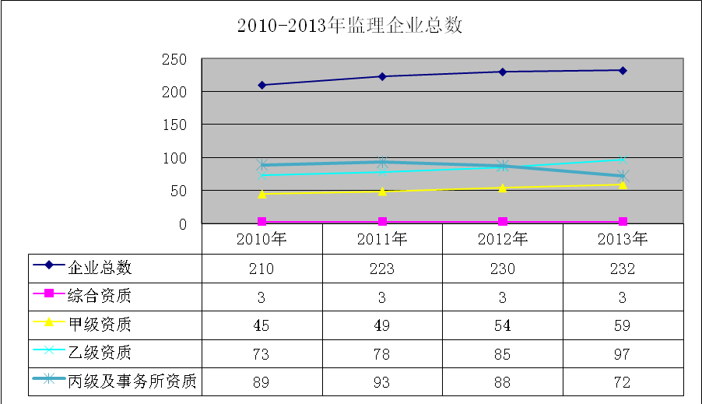
2013年我省监理企业中主营业务为房屋建筑工程监理的企业共196家，占企业总数的84.5%，是监理企业的主要构成部分，历年来亦是如此（2009年占84.2%、2010年占87.1%、2011年占85.7%、2012年占84.8%）。
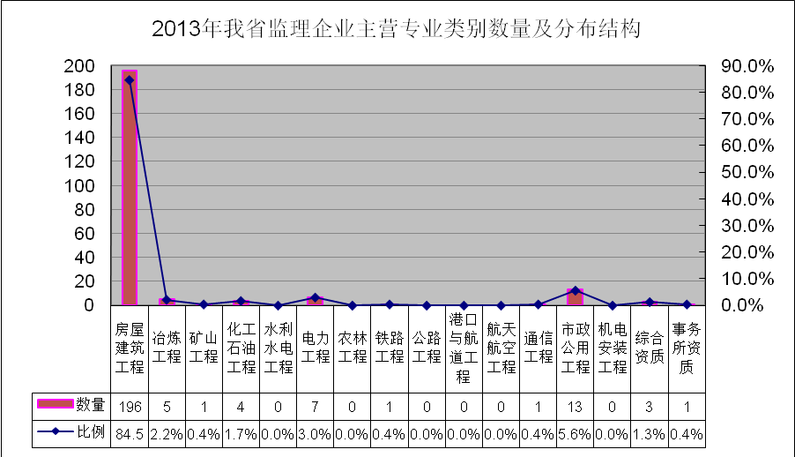
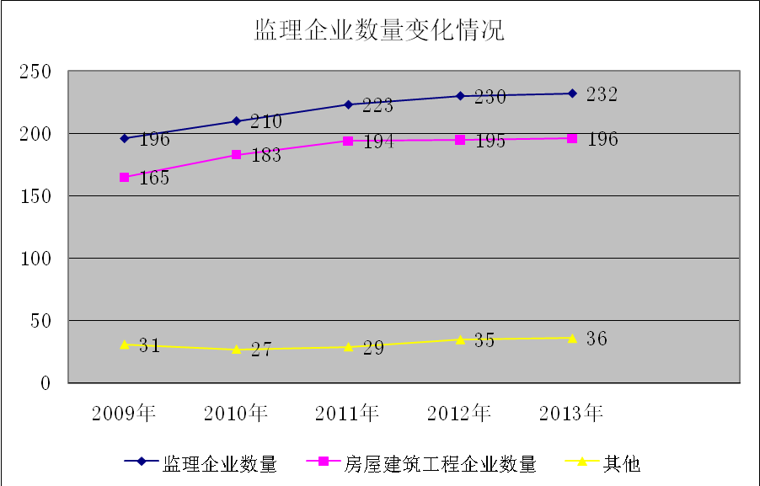
通过主营专业数量及分布结构情况，反映出监理企业主营业务结构欠合理，业务领域覆盖面不全。我省监理企业的监理资质类别主要集中于房屋建筑工程，其他工程类别的专业监理资质很少，行业的资质构成明显不合理，监理企业层次不分明，大的不强，小的不专。主营监理业务范围过分集中在房屋建筑领域，水利水电、农林、铁路、港航、航空航天等领域空白。某些发展迅速的专业领域（如水利、铁路等）缺乏足够的监理队伍。
针对监理企业业务结构不合理、缺乏核心竞争力问题，建议监理企业根据自身实际制定正确的企业发展战略，大型骨干监理企业要转变经营管理理念、优化人才组合、创新管理工作、提高服务水平，尽快向综合型咨询服务企业转变，向社会提供全过程、全方位的项目管理咨询服务中小型监理企业要发挥自身的某一方面优势，在做专、做精、做强上下功夫，逐步发展成为独具专业特色、规模适度、机制灵活、充满生机与活力的新型工程监理企业。
二、我省监理行业营业收入情况
（一）监理行业收入总体保持增长态势，但利税增长趋势缓慢
2013年，全省监理行业全年实现营业收入共91.99亿元，其中工程监理收入26.8亿元，占全年营业收入的29.1%，同比增长16.1%；勘察设计、工程招标代理、工程造价咨询、工程项目管理与咨询服务及其他业务收入占全年营业收入的70.9%。此外，境外收入6.23亿元，占全年营业收入的6.7%。
监理行业全年实现利润8.82亿元；全行业所得税总额达2.3亿元，相比2012年增长5.48%。
从历年安徽省工程监理行业的发展情况来看，全行业整体上实现稳定发展。营业收入、利润总额、所得税总额总体上延续稳定增长的势头，但利税的增长趋势未能和营业收入的增长保持同步，反映出监理行业营业收入的增长仍然主要依赖经营规模上的扩张，虽然营业收入增长趋势较快，但随着监理企业近年来经营生产成本的不断上升，监理行业整体的利税增长受到制约，企业的盈利能力较低。
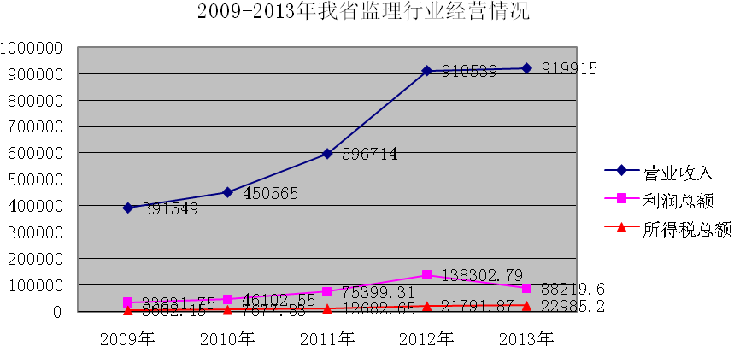
（二）监理企业人均监理收入实现了平稳增长，但工程监理版块人均收入仍然不高，相比之下项目管理及相关服务版块前景较好。
2013年我省监理企业人均营业收入为33.46万元，工程监理版块人均收入为12.93万元，项目管理及相关服务版块人均收入为31.96万元。通过历年数据可以看出，监理行业人均收入实现了平稳增长，但工程监理版块和项目管理版块人均收入差距较大，反映出项目管理及相关服务等高端技术咨询服务前景较好，对提升监理行业的整体服务水平和改善工程监理行业的整体效益将会发挥十分重要的作用。
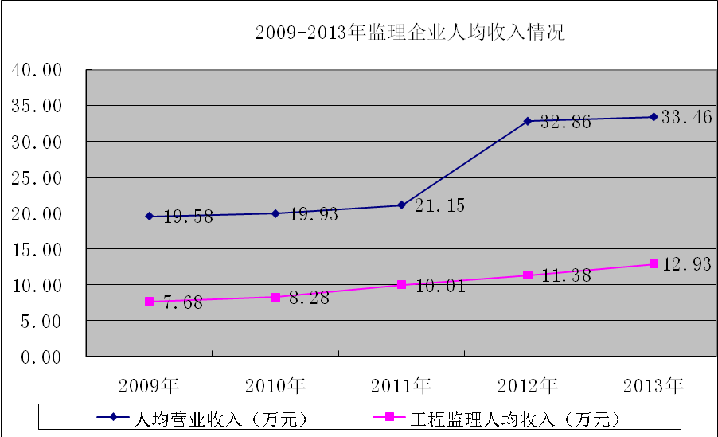
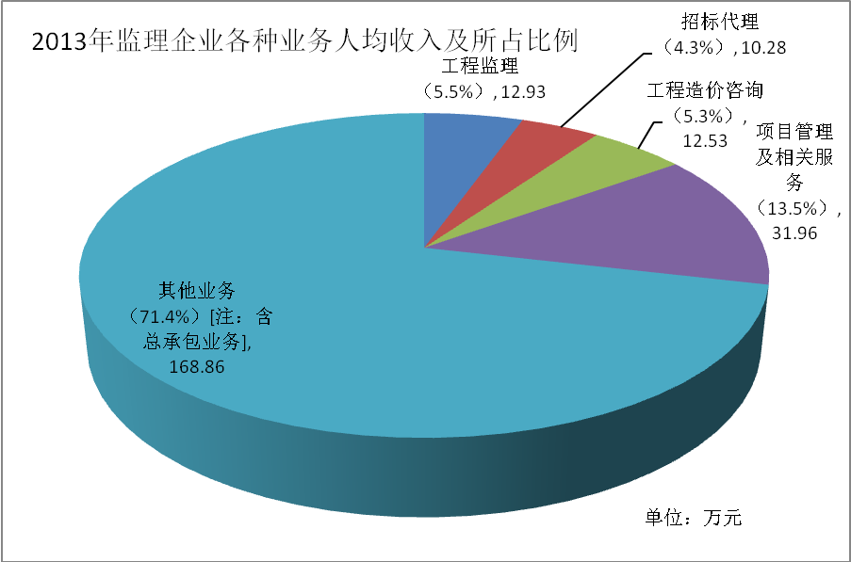
三、我省监理企业在境内、境外承揽项目数量情况
2013年，境内新开工工程监理项目9060个，比上年减少1950个，降幅为17.7%；境内在建工程监理项目12505个，比上年减少769个，降幅为5.79%；必须实行监理的项目10832个，其他实行监理的项目1673个，可见大部分项目属于必须实行监理的项目，所占比例达到86.6%（历年来所占比例均在85%以上）。
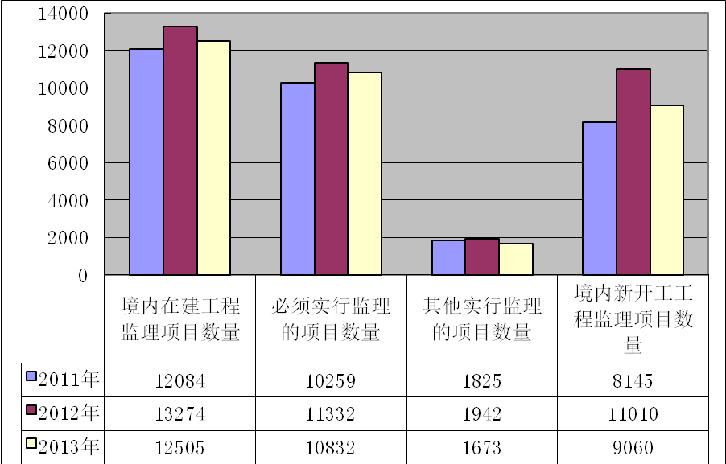
在境外开展业务的企业主要为主营业务为冶炼工程和化工石油工程的大型企业，2013年在监项目数量32个，比上年减少3个，降幅8.6%。值得注意的是，尽管境外在监的项目数量减少，但境外监理收入却呈现大幅增长，较上年增长467%，反映了企业在境外承揽大型项目的情况较好。
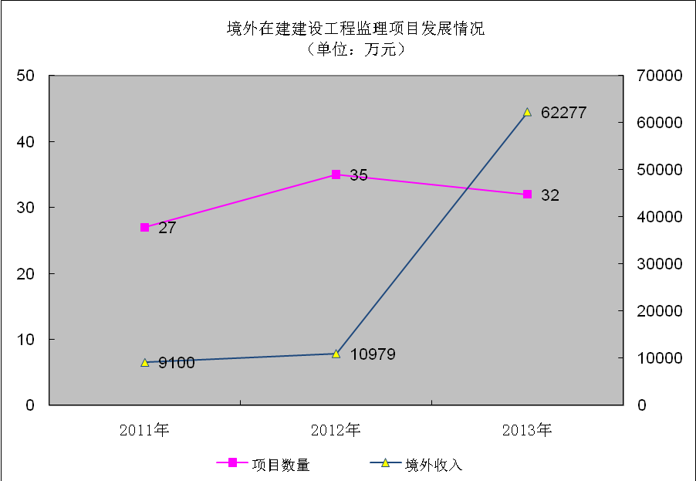

四、我省监理行业从业人员情况
（一）监理行业从业人员数量平稳，人员结构基本稳定
截至2013年末，我省监理行业从业人员为2.749万人，与上年基本持平。其中，专业技术人员2.3818万人，占从业人员的86.6%；具有高级、中级、初级职称的专业技术人员分别为0.39万、0.97万、0.75万人，分别占专业技术人员的14.4%、35.3%、27.2%。与上年相比，2013年各层次专业技术人员比重与上年基本持平，职称结构基本稳定，中级职称人员维持在35%左右，仍然是整个工程监理行业的中坚力量。
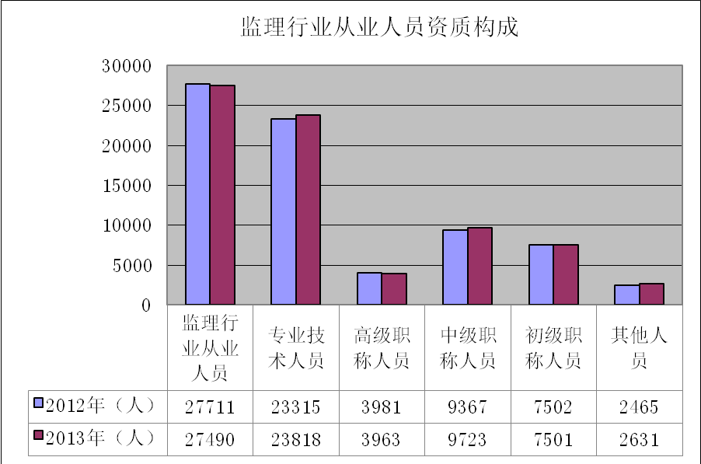
（二）人员构成变化与行业经营多元化趋势基本一致
2013年，监理企业中从事工程监理的人员为2.073万人，占企业从业人员总数的75%，占比较去年上升2.7%；从事工程招标代理、工程造价咨询、工程项目管理与咨询服务及其他从业的人员共为0.676万人，所占比例分别为5%、5%、4%、11%，比重较去年分别上升幅度9.5%、上升幅度8.5%、下降幅度22.2%、下降幅度14.2%。这一变化规律与企业业务多元化构成的趋势基本一致。
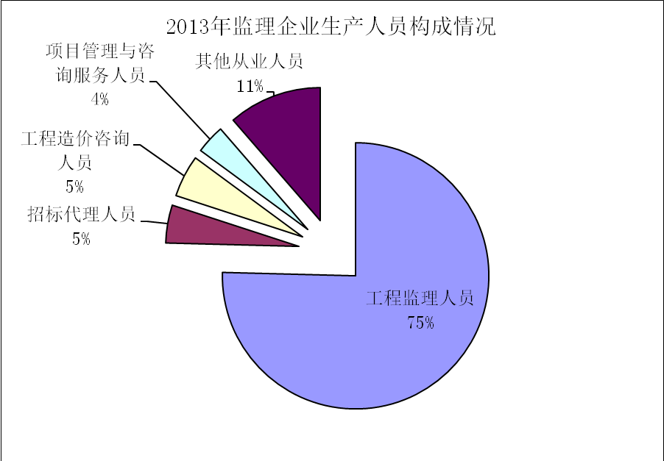
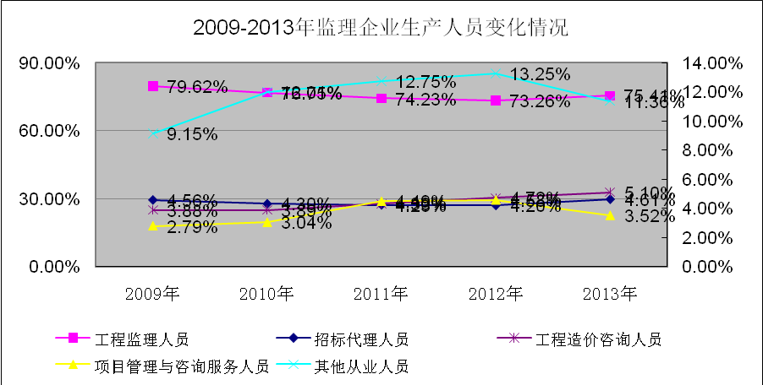

（三）注册监理工程师数量逐年增长，但相比建筑规模，专业人员缺口仍较大。
2013年，监理企业从业人员总数达27490人，较上年下降0.8%；专业技术人员23818人，较上年增长2.2%；注册监理工程师3611人，比上年增加389人，较上年增长12.1%。
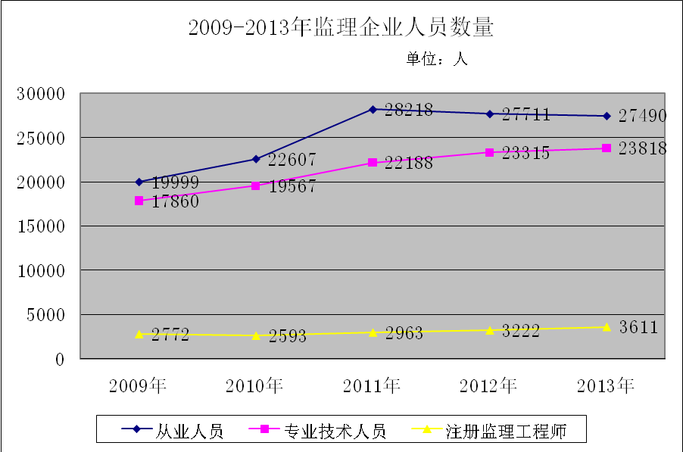
需要指出的是，尽管历年来监理专业技术人员和注册监理工程师数量持续增长，但远远不能满足当前建筑市场快速发展的需求，与建设规模相比，专业技术人员和注册监理工程师缺口较大，注册监理工程师数量不足问题异常严峻。推算表如下：
单位：人 | 在建项目数量 | 监理专业技术人数 | 注册监理工程师人数 | 推算出每个项目可到位的专业人数 | 推算出具备总监（指注册监理工程师）需担任的项目数
2010年 | 10643 | 19567 | 2593 | 1.84 | 4.10
2011年 | 12084 | 22188 | 2963 | 1.84 | 4.08
2012年 | 13274 | 23315 | 3222 | 1.76 | 4.12
2013年 | 12505 | 23818 | 3611 | 1.90 | 3.46
人才上的瓶颈是制约监理行业服务水平提升的重要因素，如何增强行业的人才吸引能力，巩固行业的人才基础，一直是实现监理行业可持续发展的核心任务。

